**Tarea 4**

**Angel Ivan Gladin Garcia**

1. Simula con objetos una carta y una baraja inglesa. Recuerda que una carta esta caracterizada por una cara (As, 2, 3, 4, 5, 6, 7, 8, 9, 10, J, Q, K) y un palo (corazón, diamante, picas y trébol). Se debe poder repartir y barajar un paquete de cartas.

Debes construir un menú con las opciones:

* Crear un paquete de cartas.

* Barajar las cartas.

*Repartir las cartas( debe de dar dos opciones: repartir todo el paquete o repartir carta por carta y da una carta cada vez que el usuario lo indique).

*Salir del programa.

Es claro que no debe de repetirse alguna carta en el paquete y que cuando se terminen todas las cartas al repartir se informa que ya no hay cartas.Z

--------Codigo Anexado--------

--------Cartas.java--------

2. Programa la suma y multiplicación de matrices utilizando arreglos.

--------Codigo Anexado--------

--------SumaYMultiplicacion.java--------

3. Resuelve los errores en cada código, especifica los errores y da una solución para que la ejecución de algún programa en estas líneas no presente error.

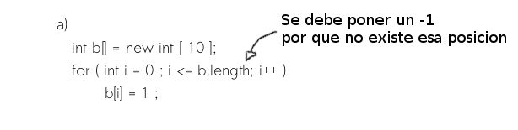

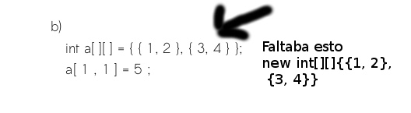

4. Escribe un método para cada instrucción en una clase llamada ArreglosEjercicio4 que realicen las siguientes operaciones:

a) Recibir del usuario un número n mayor a o igual a 10, crear un arreglo de longitud n y

asigna cero a 10 posiciones del arreglo, las posiciones deben ser elegidas de forma aleatoria y siempre deben existir 10 ceros en el arreglo.

b) Dado un arreglo suma uno a cada posición.

c) Dado un arreglo de enteros imprime los 5 números mayores de todo el arreglo.

--------Codigo Anexado--------

--------ArreglosEjercicio4.java--------

5. Simula el camino de una tortuga dentro de un piso de 20 x 20 cuadritos y debe de cumplir las siguientes reglas:

*La tortuga va a caminar conforme a las instrucciones de un usuario (arriba, abajo, enfrente, atrás).

La tortuga nunca debe de salir de este cuadro, si la instrucción recibida lo propicia se debe de informar y pedir otra instrucción, La tortuga debe iniciar en el punto (0,0).

*Cuando el usuario lo indique debe de terminar la ejecución y se debe de

mostrar el camino de la tortuga en el piso determinado por ceros por donde no paso y por un unos donde si paso.

*Si la tortuga se encuentra en un punto donde se encuentra rodeada de “unos” no queda más alternativa que mostrar el piso

6. Realiza las siguientes tareas para un arreglo llamado decimales:

a) Declara una constante llamada TAMANIO que se inicialice con 50.

b) Declara un arreglo con TAMANIO como la longitud del arreglo, debe

de contener elementos de tipo double e inicializa los elementos con 0.

c) Asigna el valor 1.6 al elemento 9 del arreglo.

d) Asigna el valor 3.333 al elemento 6 del arreglo.

e) Asigna el valor 4.5 al elemento 50 del arreglo.

f) Asigna a las demás posiciones con el valor 2.5.

g) Sume todos los elementos del arreglo.

h) Muestra el valor de la suma de los elementos.

--------Codigo Anexado--------

--------ArregloDecimales.java--------